Розв’язування задач

1. На схемі енергетичних рівнів деякого атома подано переходи цього атома з одного енергетичного стану в інший. Яка довжина хвилі фотонів, що поглинаються при переході з рівня $E_{1}$ на рівень $E_{4}$. Відомо, що $ν_{13}=6∙{10}^{14} Гц$, $ν_{24}=4∙{10}^{14} Гц$, $ν_{32}=3∙{10}^{14} Гц$.
Дано:  $$ν_{13}=6∙{10}^{14} Гц$$  $$ν_{24}=4∙{10}^{14} Гц$$  $$ν_{32}=3∙{10}^{14} Гц$$  $$c=3∙{10}^{8} \frac{м}{с}$$ | 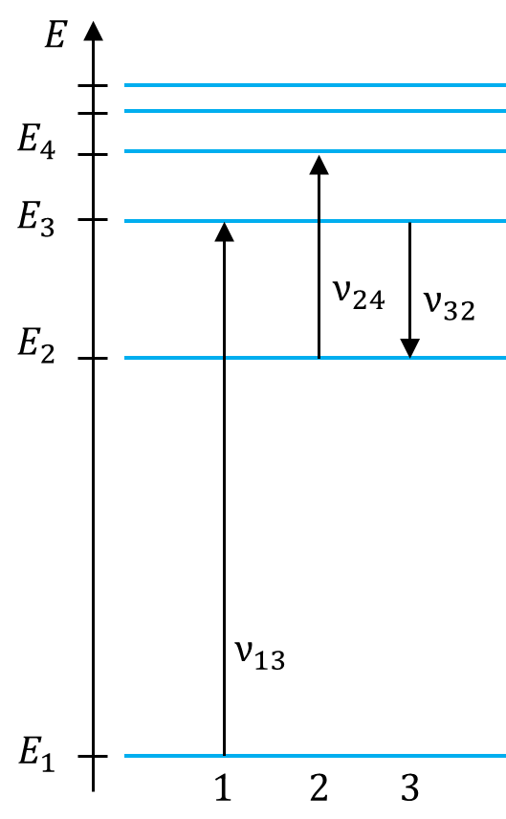  Розв’язання  $$E_{14}=E_{13}-E_{32}+E_{24}$$  $$=hν_{13}-hν_{32}+hν_{24}$$  $$=h\left(ν_{13}-ν_{32}+ν_{24}\right)$$  $$E_{14}=\frac{hc}{λ_{14}}$$  $$\frac{hc}{λ_{14}}= h\left(ν_{13}-ν_{32}+ν_{24}\right)$$  $$λ_{14}=\frac{c}{ν_{13}-ν_{32}+ν_{24}}$$  $$\left[λ_{14}\right]=\frac{\frac{м}{с}}{Гц-Гц+Гц}=\frac{\frac{м}{с}}{\frac{1}{с}}=м$$  $$λ_{14}=\frac{3∙{10}^{8}}{6∙{10}^{14}-3∙{10}^{14}+4∙{10}^{14}}≈0,43∙{10}^{-6}\left(м\right)$$  Відповідь: $λ_{14}≈430 нм.$
$$λ_{14} - ?$$

2. Протон рухається зі швидкістю 200 км/с. Визначте довжину відповідної хвилі де Бройля.
Дано:  $$v=200\frac{км}{с}=2∙{10}^{5} \frac{м}{с}$$  $$m_{p}=1,67∙{10}^{-27} кг$$  $$h=6,63∙{10}^{-34} Дж∙с$$ | Розв’язання  Кожній рухомій частинці відповідає певна хвиля – хвиля де Бройля:  $$λ=\frac{h}{p} p=m_{p}v => λ=\frac{h}{m_{p}v}$$  $$\left[λ\right]=\frac{Дж∙с}{кг∙\frac{м}{с}}=\frac{Н∙м∙с^{2}}{кг∙м}=\frac{кг∙\frac{м}{с^{2}}∙с^{2}}{кг}=м$$  $$λ=\frac{6,63∙{10}^{-34}}{1,67∙{10}^{-27}∙2∙{10}^{5}}≈2∙{10}^{-12} \left(м\right)$$  Відповідь: $λ≈2 пм$.
$$λ - ?$$

3. За якої швидкості руху електрона відповідна довжина хвилі де Бройля дорівнює 440 нм (тобто збігається з довжиною хвилі фіолетового світла в повітрі)?
Дано:  $$λ=440 нм$$  $$=4,4∙{10}^{-7} м$$  $$m_{e}=9,1∙{10}^{-31} кг$$  $$h=6,63∙{10}^{-34} Дж∙с$$ | Розв’язання  Кожній рухомій частинці відповідає певна хвиля – хвиля де Бройля:  $$λ=\frac{h}{p} p=m_{e}v λ=\frac{h}{m_{e}v}$$  $$v=\frac{h}{m_{e}λ}$$  $$\left[v\right]=\frac{Дж∙с}{кг∙м}=\frac{Н∙м∙с}{кг∙м}=\frac{кг∙\frac{м}{с^{2}}∙с}{кг}=\frac{м}{с}$$  $$v=\frac{6,63∙{10}^{-34}}{9,1∙{10}^{-31}∙4,4∙{10}^{-7}}≈0,166∙{10}^{4} \left(\frac{м}{с}\right)$$  Відповідь: $v≈1,66 \frac{км}{с}$.
$$v - ?$$

Домашнє завдання
Повторити § 36, Вправа № 36 (5)

